-Comprobación de la URL:
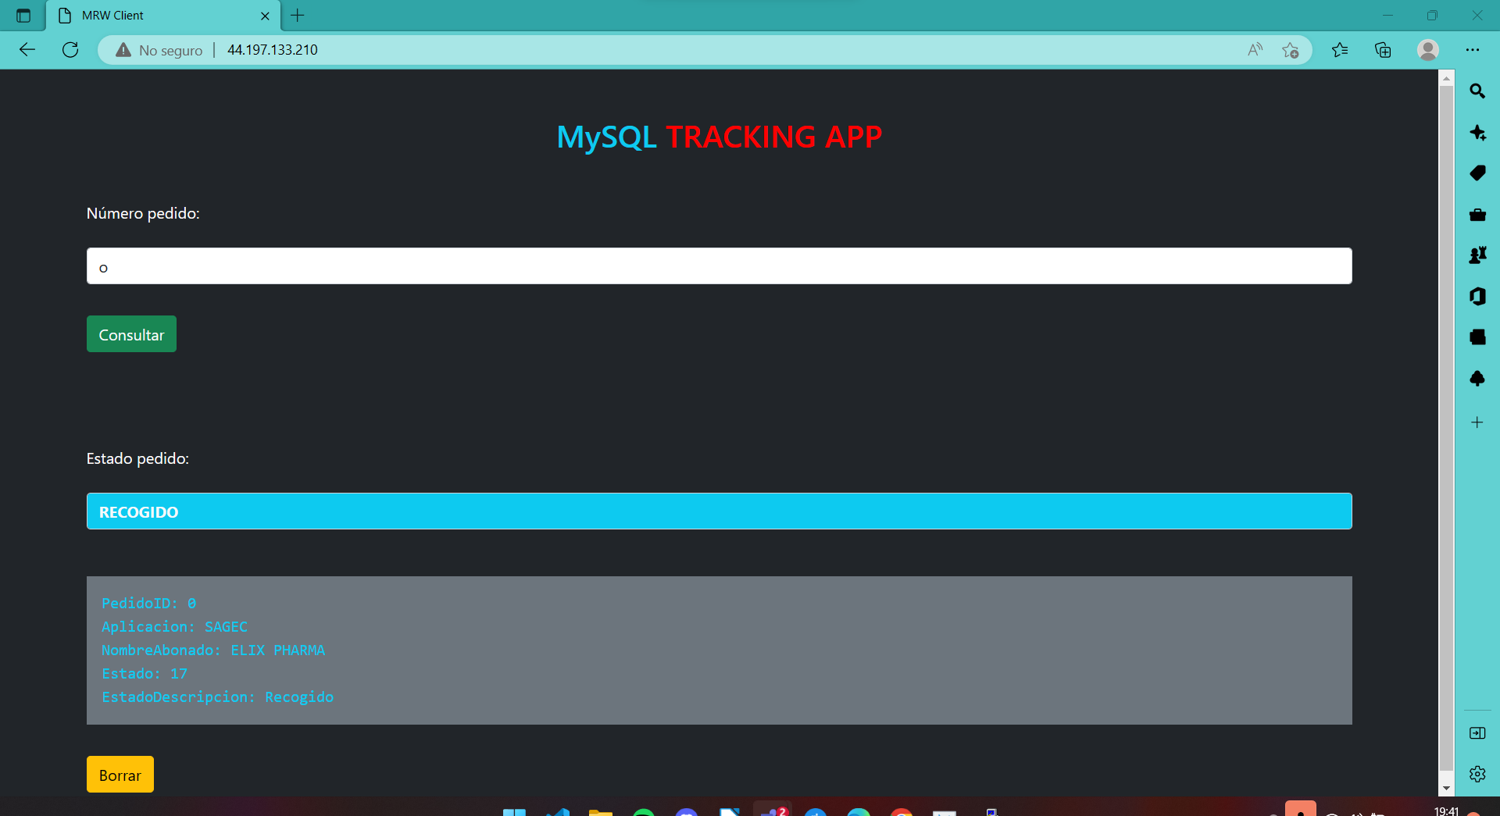

-Uso de RDS con bbdd creada
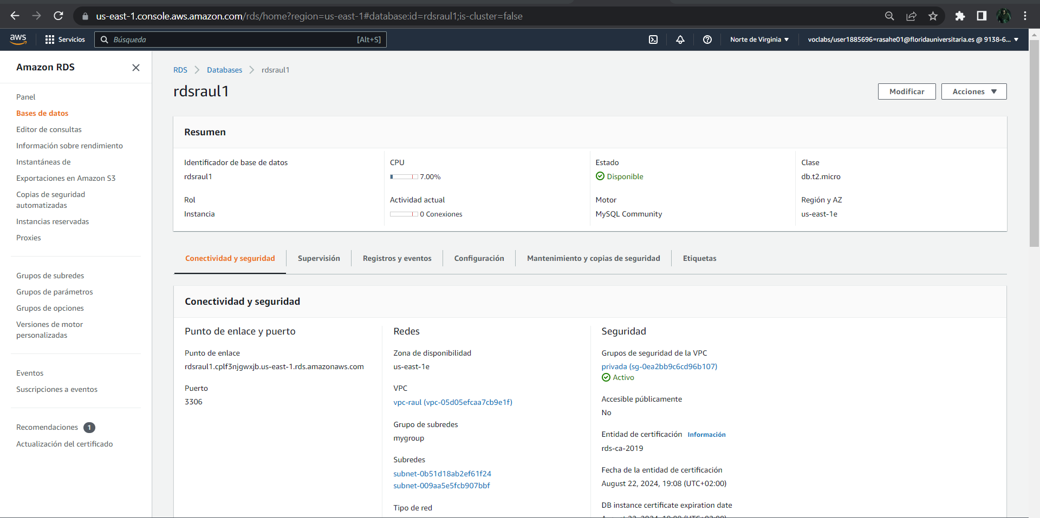

-Grupo de subredes de la bbdd
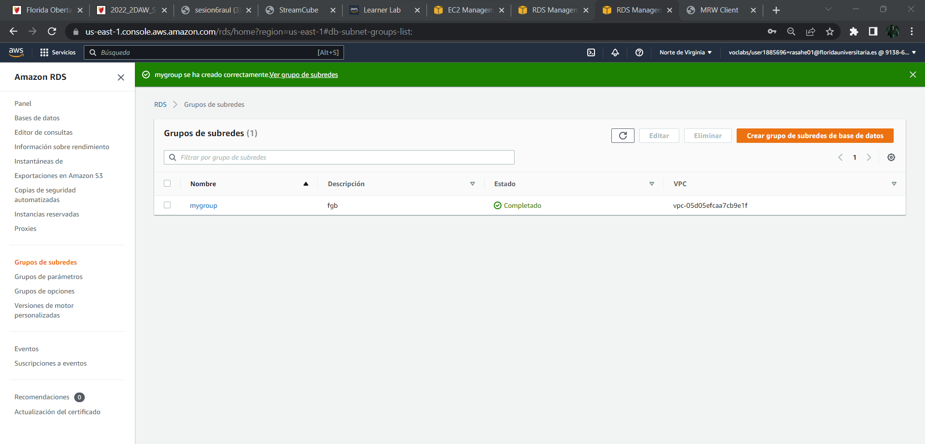

-Inicio/Introducción a dynamoDb
